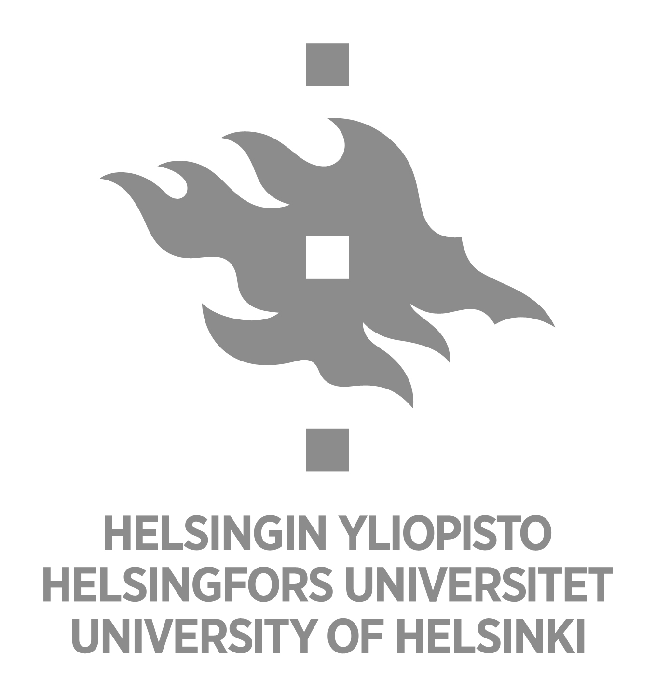

Kandidaatintutkielma / Kandidatavhandling /
Bachelor’s thesis

Tutkielman otsikko / avhandlingens rubrik / title of the thesis

Tekijän nimi / författarens namn / author’s name

2020

Ohjaaja (-t): / Handledare (-na): / Supervisor (-s):

Geotieteiden kandiohjelma / Kandidatprogrammet i geologiska vetenskaper /
Bachelor’s Programme in Geosciences

Matemaattis-luonnontieteellinen tiedekunta / Matematisk-naturvetenskapliga fakulteten / Faculty of Science

